|  |  |  |  |  |
| --- | --- | --- | --- | --- |
|  | ***FORMULARIO DE PROYECTO CAS***  ***(Archivar en Carpeta CAS)*** | | |  |
| *Para iniciar una actividad o proyecto llene este documento y presente a su Coordinador* | | |
| Alumno(a) | Carla Martín | | Grado | 10mo Mistral |
| Institución / Comunidad / Proyecto | | San Ignacio de Recalde /IB DP/ Navidad del Niño CAS | | |
| Nombre del Asesor/ supervisor CAS | | Henry Matos - Mario Bautista/Carlos Neyra | | |
| Nombre del líder de proyecto | |  | | |

1. **Integrantes del equipo:**

|  |
| --- |
| Todos los alumnos de 10mo IB |

1. **Descripción de la actividad:**

|  |
| --- |
| Una jornada de actividades que incluyen juegos, regalos y comida para los hijos del personal de limpieza del colegio. |

1. **Objetivos a alcanzar:**

|  |
| --- |
| * Proporcionar una experiencia divertida para los niños en la que puedan todos participar en los juegos y actividades. |

1. **Necesidad concreta identificada (en caso que involucre “servicio”) Calendario de actividades propuesto:**

|  |  |  |  |  |
| --- | --- | --- | --- | --- |
| **Actividad** | C | A | S | FECHA |
| **Delegación de actividades** |  | X |  | Mediados de noviembre |
| **Preparación de conos de snacks** | X | X |  | 28 de noviembre |
| **Día de la Navidad CAS** |  | X | X | 07 de diciembre |

1. **Marca con una “X” uno o más resultados de aprendizaje que planees alcanzar con esta actividad.**

|  |  |
| --- | --- |
|  | 1. Identificar en uno mismo los puntos fuertes y las áreas en las que se necesita mejorar. |
|  | 1. Mostrar que se han afrontado desafíos y se han desarrollado nuevas habilidades en el proceso. |
|  | 1. Mostrar cómo iniciar y planificar una experiencia CAS. |
|  | 1. Mostrar compromiso y perseverancia en las actividades/proyectos. |
| X | 1. Mostrar habilidades de trabajo en equipo y reconocer los beneficios del trabajo colaborativo. |
| X | 1. Mostrar compromiso con cuestiones de importancia global. |
| X | 1. Reconocer y considerar el aspecto ético de las decisiones y las acciones. |

**9. ¿Cómo vas/van a seguir las etapas CAS?**

|  |  |
| --- | --- |
| **INVESTIGACIÓN**  **(Sobre la cuestión global – 400 palabras)** | La temática de la Navidad del Niño CAS es la igualdad de oportunidades, que se refiere a que todas las personas, independientemente de su condición social o económica tengan las mismas posibilidades de tener una buena calidad de vida. Sin embargo, vivimos en un mundo en el que la igualdad de oportunidades no se da como debería. Hay personas que por no haber nacido en un entorno social específico o en una situación económica favorable, no tienen oportunidades como una buena educación que en el futuro afecta a sus oportunidades laborales, una buena casa y recursos para que tengan una buena calidad de vida. No solo eso, sino que la discriminación que estas personas pueden sufrir por parte de otras personas hace que no puedan vivir en bienestar y que sus oportunidades en cualquier ámbito sean incluso más reducidas. Algunos grupos de personas que no están en igualdad de oportunidades con el resto pueden ser las mujeres o las personas pobres.  En el Perú, la ley prohíbe la discriminación de cualquier tipo hacia cualquier grupo de personas. Sin embargo, esta ley no siempre se cumple. Además, la pobreza es un factor que impide la igualdad de oportunidades ya que no permite que las personas puedan obtener recursos de calidad que les permita vivir en las mismas condiciones con otras personas de una situación económica más favorable. Estos recursos pueden ser comida, abrigo, productos de higiene y cuidado personal y una buena educación. La falta de estos recursos contribuye a la discriminación que estas personas sufren en su día a día, y es un problema grave que tenemos que contribuir a solucionar.  La actividad de Navidad del Niño CAS es un proyecto que se encarga de proporcionarle recursos, regalos y un ambiente de diversión a los hijos de los trabajadores de limpieza en nuestro colegio. Esta actividad busca darles una feliz Navidad a los niños que pueden no poder permitírsela, ayudándoles y promocionando la igualdad de oportunidades que debe darse entre todos los niños sin importar de ningún aspecto social o económico, y que todos ellos puedan disfrutar de las fiestas y ser felices. |
| **PREPARACIÓN**  **(organización el trabajo, distribución de responsabilidades,)** | Las actividades principales para la Navidad CAS se distribuyeron en varias partes y se hicieron grupos para cada actividad:   * Se realizó un desayuno para padres y niños en el que se ofreció chocolate caliente, panetón, galletas y cereales con yogur. * Se formó un grupo que se encargara de supervisar a los niños mientras veían una película navideña. * Un grupo se encargó de animar a los niños y presentar los juegos y actividades. * Un grupo se encarga de tocar música navideña para que cree un ambiente para que los niños pasen el tiempo. * Un grupo se encargó de realizar un baile de las canciones *Rodolfo el reno* y *Santa Claus llegó a la ciudad*. * Uno de los juegos fue una carrera de obstáculos con diferentes objetos como pelotas, colchonetas, conos de obstáculos, etc. * Ciertas personas fotografiaron el evento. |
| **ACCIÓN**  **(Acciones concretas a realizar)** | * Preparar los conos de snacks (actividad puntual aparte) * Preparar los bailes de *Rodolfo el reno* y *Santa Claus llegó a la ciudad* * Ayudar a preparar la carrera de obstáculos * Llevar a los niños a la zona de juegos * Realizar el baile * Entregar los conos con snacks y dulces que preparamos * Hacer la despedida |
| **REFLEXIÓN**  **(A partir de lo investigado y planificado, posteriormente se consignan en el BLOG CAS)** | **ANTES**  El proyecto de Navidad CAS se ha estado planeando y mencionando desde el inicio del año, ya que una de las primeras actividades CAS que se realizaron fue el Quiosco para recaudar fondos para esta actividad. Es por ello que desde un principio he podido reflexionar sobre la importancia de planificar bien las actividades. Es importante tener los recursos suficientes para hacer cualquier cosa para tener un buen resultado.  **DURANTE**  Durante el día de Navidad CAS, pude reflexionar sobre como mis acciones y las cosas que hago por otras personas los puede afectar. Ver a los niños pasarla tan bien e irse felices después de haber jugado y recibido regalos me demostró que la felicidad después de hacer algo por otros es muy fuerte y bonita.  **DESPUÉS**  Una vez la actividad terminó, la reflexión fue dirigida hacia la importancia de las celebraciones y de que los niños tengan tiempo para poder divertirse y ser niños. Esto debería ocurrir con todos los niños, sin importar dónde vivan o cual sea la condición económica de sus padres. |
| **DEMOSTRACIÓN**  **(Evidencias: Fotos, videos, documentos, testimonios, poemas, etc.)** |  |

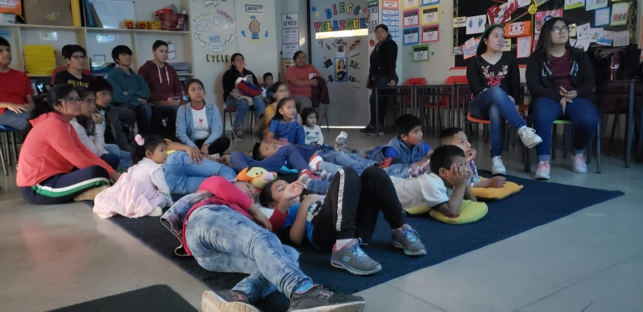

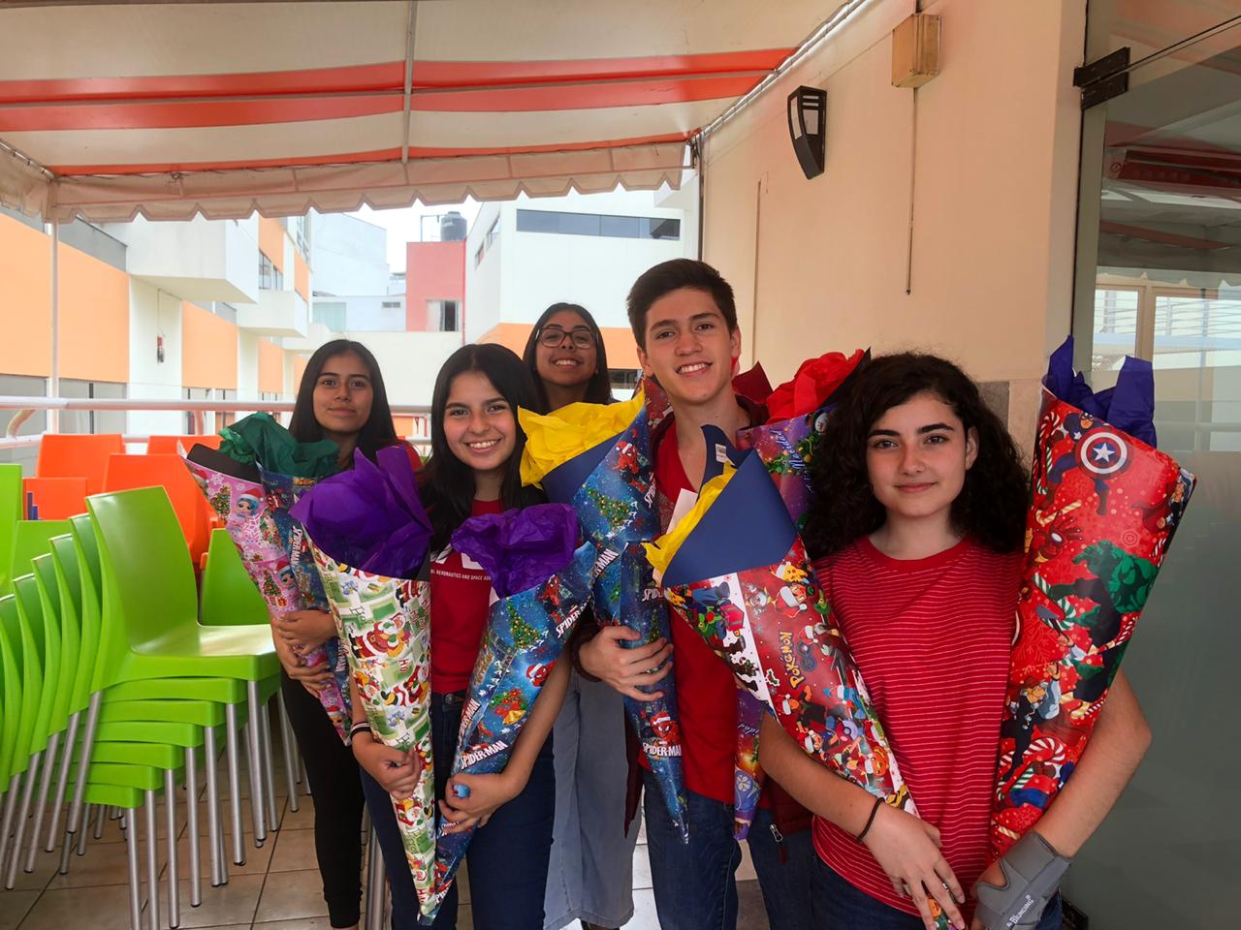

**10. ¿De qué forma va a ser documentada este proyecto?**

|  |  |
| --- | --- |
| **X** | Blog |
| **X** | Fotografías |
|  | Video |
|  | Otro: |

**11. Datos adicionales:**

|  |  |
| --- | --- |
| Nombre de la organización con la que (o para la que) se organiza el proyecto, si corresponde. |  |
| Persona de contacto en la organización, teléfono y correo electrónico, si corresponde. |  |
| ¿Se necesita una evaluación de riesgos? | SI ( ) NO ( X ) |
| ¿Se ha completado la evaluación de riesgos? | SI ( ) NO ( X ) |

**PARA SER LLENADO POR EL ASESOR O SUPERVISOR CAS LUEGO DE LA EJECUCIÓN:**

**COMENTARIOS:**

|  |
| --- |
|  |
|  |
|  |
|  |
|  |
|  |
|  |
|  |

**ah**

**EL ALUMNO ALCANZÓ LOS OBJETIVOS Y RESULTADOS DE APRENDIZAJE PROPUESTOS**

|  |  |  |  |
| --- | --- | --- | --- |
| **SI** |  | **NO** |  |

**Nombre del Asesor o Supervisor: ______________________________________________**

**Firma del Asesor o Supervisor: ___________________________ Fecha: _____________**